CONFERENCIA
MÁSTER EN ARTE: IDEA Y PRODUCCIÓN.
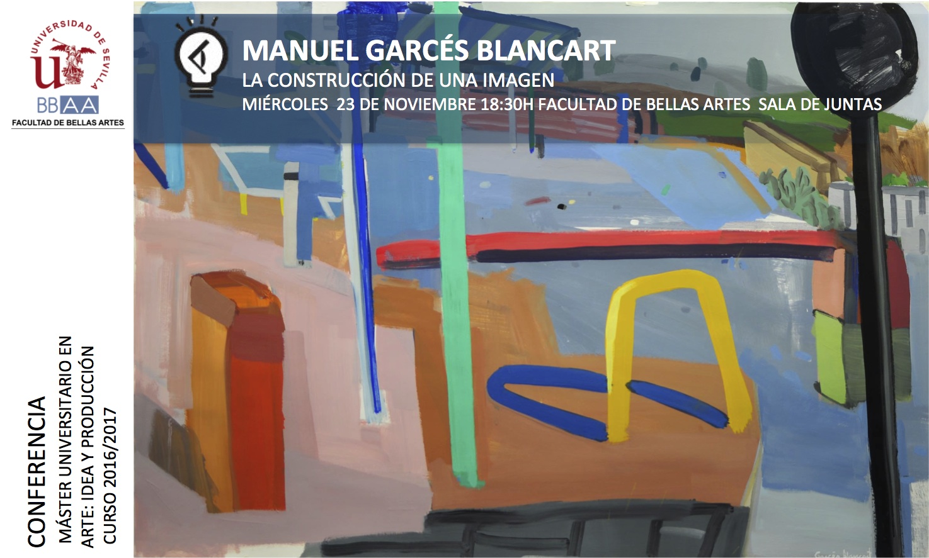

Manuel Garcés (Córdoba, 1972) es un artista plástico con una amplia trayectoria artística dentro del ámbito de la pintura y la ilustración.
Licenciado en Bellas Artes en la Facultad de Santa Isabel de Hungría de Sevilla. Actualmente compagina su labor de pintor con la de profesor de plástica en la Facultad de Ciencias de la Educación de Córdoba.
Imágenes Aleatorias (beca Rafael Botí, 1999), Flora y Fauna (galería Estoc D’art, 2002), Casas y Lugares (Galería Arte 21, 2004) Casa Abierta (Cosmopoética, 2005), Circulando (Sala Capitulares, Córdoba, 2008) y el Monstruo marino (Galería Mecánica, Sevilla, 2013) son algunas de sus exposiciones más relevantes. Como ilustrador realiza la portada de Gotas negras, de Andrés Neuman (Plurabelle, 2003), el cuento infantil Mar, el niño de agua, de Ana Belén Ramos (Toro Mítico, 2007) y Sharaija murió con trece años, de Eduardo Chivite (La bella Varsovia, 2008).

Su trabajo en el paisaje viene a proponer la mirada del artista como un agente trasformador de lo cotidiano para sustraerlo de la rutina de las cosas sin nombre. Su colaboración en el Máster nos permitirá incidir en la autonomía del hecho artístico y en concreto en la capacidad de la pintura de hibridar realidad y ficción, punto de partida para desarrollar la discusión en torno al paisaje como realidad híbrida o ecotónica.

.

